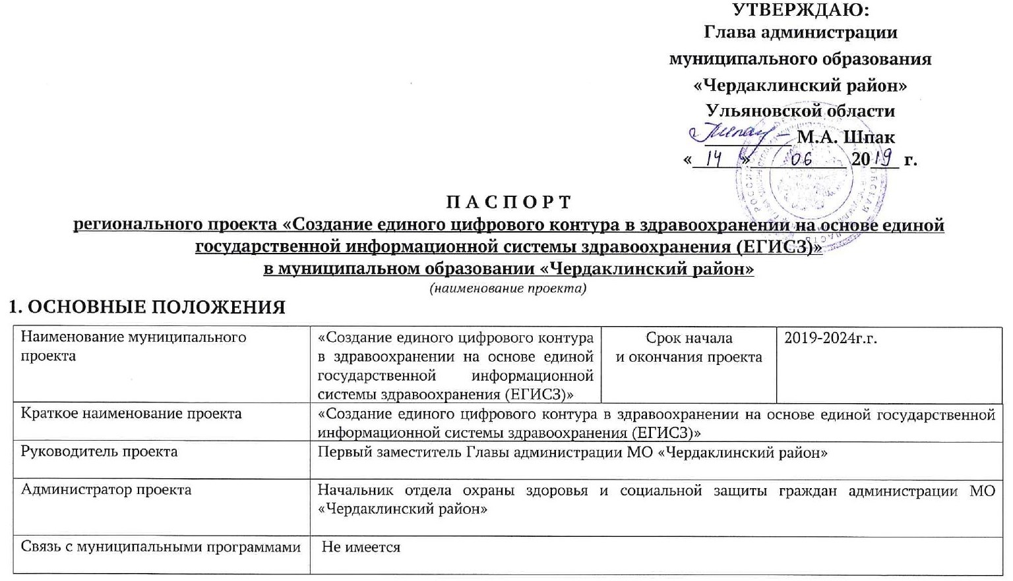

УТВЕРЖДАЮ:
Глава администрации
муниципального образования
«Чердаклинский район»
Ульяновской области
_________ М.А. Шпак
«_____»__________ 20___ г.

П А С П О Р Т
регионального проекта «Создание единого цифрового контура в здравоохранении на основе единой государственной информационной системы здравоохранения (ЕГИСЗ)»
в муниципальном образовании «Чердаклинский район»
(наименование проекта)
1. ОСНОВНЫЕ ПОЛОЖЕНИЯ
Наименование муниципального проекта | «Создание единого цифрового контура в здравоохранении на основе единой государственной информационной системы здравоохранения (ЕГИСЗ)» | Срок начала  и окончания проекта | 2019-2024г.г.
Краткое наименование проекта | «Создание единого цифрового контура в здравоохранении на основе единой государственной информационной системы здравоохранения (ЕГИСЗ)»
Руководитель проекта | Первый заместитель Главы администрации МО «Чердаклинский район»
Администратор проекта | Начальник отдела охраны здоровья и социальной защиты граждан администрации МО «Чердаклинский район»
Связь с муниципальными программами | Не имеется

2. ЦЕЛЬ И ПОКАЗАТЕЛИ ПРОЕКТА
№ п/п | Наименование показателя | Тип показателя |  | Территория | Базовое значение |  | Период, год
 |  |  |  |  |  |  | 2019 | 2020 | 2021 | 2022 | 2023 | 2024
 |  |  |  |  | Значение | Дата
1. | Число граждан, воспользовавшихся услугами (сервисами) в Личном кабинете пациента «Мое здоровье» на Едином портале государственных услуг и функций в отчетном году. | основной | тыс.чел | Ульяновская область | 49,6 | 31.10.2018 | 102,46 | 182,86 | 289,34 | 328,69 | 413,56 | 486,09
 |  |  |  | Муниципальное образование «Чердаклинский район» | 0,1 | 31.10.2018 | 0,1 | 0,15 | 0,2 | 0,25 | 0,3 | 0,35
2. | Доля медицинских организаций государственной и муниципальной систем здравоохранения, использующих медицинские информационные системы для организации и оказания медицинской помощи гражданам, обеспечивающих информационное взаимодействие с ЕГИСЗ, % | основной | % | Ульяновская область | 77% | 31.10.2018 | 86% | 92% | 100% | 100% | 100% | 100%
 |  |  |  | Муниципальное образование «Чердаклинский район» | 100% | 31.10.2018 | 100% | 100% | 100% | 100% | 100% | 100%
3. РЕЗУЛЬТАТЫ ПРОЕКТА
№ п/п | Наименование задачи, результата | Срок | Характеристика результата
1.1. | Проведение информационно-коммуникационная компании в МО, о том, что личный кабинета пациент «Мое здоровье» на Едином портале государственных услуг предоставляет следующие сервисы:  - запись на прием к врачу;  - запись на профилактический медицинский осмотр и диспансеризацию;  - вызов врача на дом (по решению субъекта Российской Федерации);  - получение информации о прикреплении к медицинской организации;  - получение сведений о полисе ОМС и страховой медицинской организации;  - получение сведений об оказанных медицинских услугах и их стоимости;  - доступ к электронным медицинским документам;  Провести оценку удовлетворённости граждан качеством работы медицинских организаций. | 2019-2024г.г. | Снижение смертности от инфаркта миокарда и острого нарушения мозгового кровообращения.

4. УЧАСТНИКИ ПРОЕКТА
№ п/п | Роль в проекте | Фамилия, имя и отчество | Должность
1. | Руководитель проекта | Матвеев Сергей Александрович | И.о. Первого заместителя Главы администрации МО «Чердаклинский район» Ульяновской области
2. | Администратор проекта | Феклистова Дина Анатольевна | Начальник отдела охраны здоровья и социальной защиты граждан администрации МО «Чердаклинский район»

Администратор проекта Д.А. Феклистова

ПРИЛОЖЕНИЕ № 1
к паспорту проекта
ПЛАН МЕРОПРИЯТИЙ ПО РЕАЛИЗАЦИИ ПРОЕКТА
№  п/п | Наименование  мероприятия | Сроки исполнения | Ответственный исполнитель | Адресат отчета о работе
2.1 | Проведение информационно-коммуникационная компании в МО, о том, что личный кабинета пациент «Мое здоровье» на Едином портале государственных услуг предоставляет следующие сервисы:  - запись на прием к врачу;  - запись на профилактический медицинский осмотр и диспансеризацию;  - вызов врача на дом (по решению субъекта Российской Федерации);  - получение информации о прикреплении к медицинской организации;  - получение сведений о полисе ОМС и страховой медицинской организации;  - получение сведений об оказанных медицинских услугах и их стоимости;  - доступ к электронным медицинским документам;  Проведение оценки удовлетворённости граждан качеством работы медицинских организаций. | постоянно | Начальник отдела охраны здоровья и социальной защиты граждан МО «Чердаклинский район»  Д.А.Феклистова  Главный врач ГУЗ «Чердаклинская РБ»  И.В.Барбашина | Ежеквартально в Минздрав УО,  ведомственный  проектный офис  vpozdrav@yandex.ru

ПРИЛОЖЕНИЕ № 2
к паспорту проекта
1. Методика расчёта показателей проекта
(заполняется в отношении дополнительных показателей)
№ п/п | Методика расчёта | Базовые показатели | Источник данных | Ответственный за сбор данных | Уровень агрегирования информации | Временные характеристики | Дополнительная информация
(наименование показателя и единица измерения)
1. | Расчитывается коэфициент числа граждан, воспользовавшихся услугами (сервисом) в Личном кабинете пациента “Мое здоровье” на Едином портале гос.услуг. | 0,1 | ГУЗ “Чердаклинская РБ” | Начальник отдела охраны здоровья и социальной защиты граждан администрации МО “Чердаклинский район” | Микроуровень | Ежеквартальный | -
2. | Расчитывается процент доли медицинских организаций государственных и муниципальных систем здравоохранения, использующих медицинские информационные системы для организации и оказания медицинской помощи гражданам, обеспечивающих информационное взаимодействие с ЕГИСЗ | 100% | ГУЗ “Чердаклинская РБ” |  | Микроуровень | Ежеквартальный | -

2. Управление рисками/возможностями проекта
№ п/п | Наименование риска (возможности) | Ожидаемые последствия | Мероприятия по предупреждению риска (возможности) | Вероятность  (при необходимости) | Уровень влияния  (при необходимости) | Периодичность мониторинга  (при необходимости) | Ответственный за управление риском (возможностью)
1 | Отсутствие доступности к сети Интернет | Отсутствие достижения показателей | Проведение информационно-коммуникационной компании | - | - | - | Начальник отдела охраны здоровья и социальной защиты граждан администрации МО «Чердаклинский район»

3. Детализация показателей и финансирования бюджета на ближайший год
Наименование показателя, единицы изменения | Плановые значения на ХХХХ год |  |  |  | Плановое значение на ХХХХ год
 | январь-март | январь-июнь | январь-сентябрь | январь-декабрь
- | - | - | - | - | -

4. Медиаплан освещения реализации и получения результатов проекта
Месяц, год | Тематика сообщений | Форма | СМИ (уровень) | Медиаперсоны | Ответственный
В течении года | Проведение информационно-коммуникационной компании | Размещение статей в СМИ, раздача буклетов, памяток. | Муниципальный уровень | - | Начальник отдела охраны здоровья и социальной защиты граждан администрации МО «Чердаклинский район»
___________________________

